完善建议、过程稿以及定稿，请同时邮件发两位修改联系人。
修改联系人1：丁宏恩，15862521183，hongending@163.com
修改联系人2：赵家庆，13862003888，jqzhao1963@163.com

本发明公开了一种电网调度控制运行状态自动巡视方法及系统，首先，构建了电网调度巡视系统结构图；其次设计了电网调度自动巡视系统，并进行垂直加密以增强系统的安全性；最后，利用FDPC算法在比对计算量较大的情况下，快速找到异常点，实现了有效并高效的电网调度运行状态巡视。本发明支持包括安全分析、负载状态预测、电网故障定位与分析，减轻电网调度状态分析工作压力，改进整体运行效率。

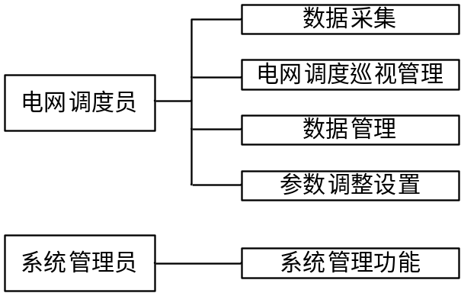
图1电网调度系统结构图

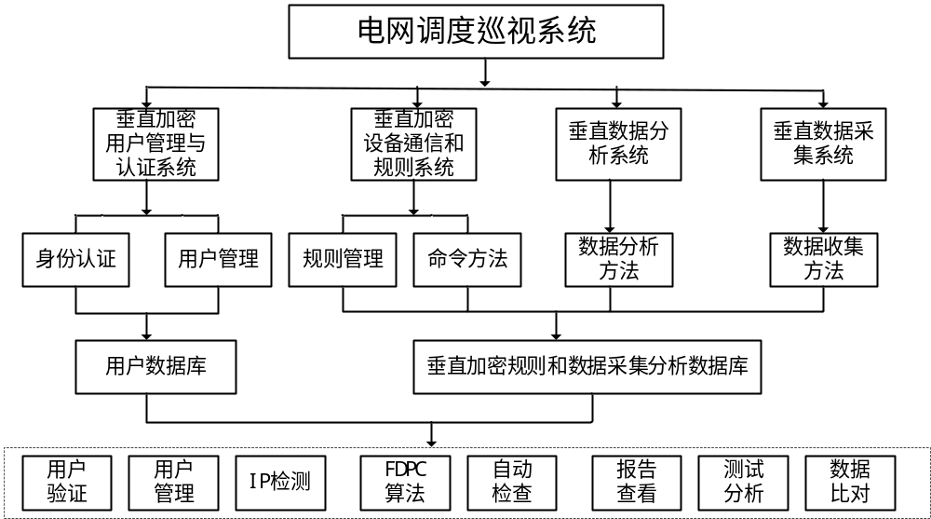图2电网调度自动巡视总体拓扑图

1. 一种电网调度控制运行状态自动巡视方法及系统，包括以下步骤：
步骤1：建立电网调度巡视系统结构；
步骤2：构建电网调度自动巡视总体拓扑图；
2.根据权利要求1所述电网调度员的四项功能：数据采集、电网调度巡视、数据管理、参数设置功能。数据采集需要能够从前端获取操作现场RTU设备的数据，通过串行通讯和网络通信技术将获得的信息数据发送至主站系统; 数据管理功能主要是将相关的业务数据存储至后端数据库，可以获得相应的报告文件，并根据管理人员的实际需要生成相应的文件; 参数设置功能主要包括系统操作设置、报表管理设置，远程信号设置，数据类型设置和计算量设置。
3.根据权利要求1所述自动巡视系统总体拓扑图包含四层系统：控制、服务、对象、基础层。
4.根据权利要求3所述控制层包含为用户提供设备安全管理功能和网络主动检测功能。
5. 根据权利要求3所述服务层所实现的六种方式：用户身份认证方法、用户管理方法、规则管理方法、命令管理方法、数据分析方法和数据收集方法
6. 根据权利要求3所述对象层由两部分组成，即用户数据库和垂直加密数据库垂直加密数据库进一步由设备规则命令组成采集和分析数据库存储重要相关用户和垂直加密的信息。
7. 根据权利要求3所述基础层提供了一些上层的基本功能：用户认证，FDPC算法、IP范围检测、测试站点分析和数据比对。
8.根据权利要求7所述利用FDPC算法在计算量较大的情况下，快速找到异常点，提高故障检测的性能。
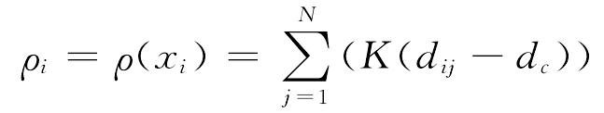
K是核函数，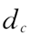是邻居点，是样本点，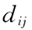是每个数据点中间的欧几里。

一种电网调度控制运行状态自动巡视方法及系统
技术领域
本发明涉及一种电网调度控制运行状态自动巡视方法及系统。属于电力系统调度控制领域，该系统包含设备配置检测，灵活自动的设备检测和垂直加密，以确保电网调度巡视的效率、适应性和准确性。
背景技术
随着科技和社会经济的飞速发展，电力已成为必要的基础社会的发展。由于社会依赖依赖对电力的要求越来越高，电力的容量也相应地提高。一般来说，在整个社会电力系统承担着至关重要的电力生产、传输和分配的责任。为了实现安全和稳定的电源和高质量的服务，同时避免重大安全事故的发生，对电力系统提出了更高要求和电力安全生产标准。如果电力系统在生产和传输中存在安全隐患，会严重损害整个社会正常的运行。运营期间的电力系统，首先要满足的是稳定地为终端用户提供安全优质的供电，促进社会快速发展经济，实现经济效益。在当前环境下电力系统发展的规模和复杂性越来越高，基础硬件的数量和基础设施的数量已经急剧增加，此外，安全电网的要求也越来越高，因此，急需有效高效的电网调度自动巡视系统。

发明内容
发明目的：本发明目的在于解决当前电网调度巡视普遍采用人工耗时耗力的问题，构建了一种电网自动调度运行状态自动巡视方法及系统，支持包括安全分析、负载状态预测、电网故障定位与分析，减轻电网调度状态分析工作压力，改进整体运行效率。
技术方案：一种电网调度控制运行状态自动巡视方法及系统，包括以下步骤：
步骤1：建立电网调度巡视系统结构；
步骤2：构建电网调度自动巡视总体拓扑图；
进一步地，所述步骤1中数据采集、电网调度管理、调度参数设计所需涉及的数据。
进一步地，所述步骤2中需构建电网调度自动巡视总体拓扑框架，共分为控制、服务、对象、基础四层，具体架构如图2所示：
进一步地，所述步骤2中控制层的管理和自主检测功能
进一步地，所述步骤2中服务层中为控制层提供的多种服务。
进一步地，所述步骤2中对象层中储存重要的用户和加密信息。
最后，所述步骤2中基础层中提供基本功能，尤其是利用FDFC算法在计算量较大的情况下，快速找到异常点。
有益效果：本专利构建了一种电网自动调度运行状态自动巡视方法及系统，支持包括安全分析、负载状态预测、电网故障定位与分析和远程调度，减轻电网调度状态分析工作压力，改进整体运行效率。

附图说明
图1为电网调度巡视系统结构图。
图2为电网调度自动巡视总体拓扑图
具体实施方式
下面结合附图对本发明作进一步说明：
本发明公开了一种电网调度控制运行状态自动化巡视方法及系统，包括如下步骤：
首先建立两种不同类型的系统用户：电网调度员和系统管理员，系统建立五项需求领域：数据采集功能、电网调度管理，数据管理功能，调度参数设置管理功能和系统管理功能。他们之中，前四个要求是针对电网调度员的，最后是系统管理员，电网调度巡视系统结构图见图1。
电网调度员利用数据采集、电网调度管理、数据管理、调度参数设置进行自动巡视。系统管理员使用系统管理功能实现运维系统的管理。
参数设置功能主要包括系统操作设置、报表管理设置，远程信号设置，数据类型设置和计算量设置。
数据采集是巡视的重要功能，需要能够从前端获取操作现场RTU设备的数据，通过串行通讯和网络通信技术将获得的信息数据发送至主站系统。在数据处理过程中，接收到的数据信息需要进行编码并先解析，得到对应的数据信息构建分析模型进行分析处理。管理人员可以访问正在运行的站点的状态和历史状态。
数据管理功能主要是将相关的业务数据存储至后端数据库，可以获得相应的报告文件，并根据管理人员的实际需要生成相应的文件。
系统管理功能必须保证系统的稳定运行和合理性以及整个系统业务处理的安全性。主要包括用户信息管理、站点信息和设备信息管理，系统后台数据库备份
其次设计了电网调度自动巡视系统，并进行垂直加密以增强系统的安全性。电网调度自动巡视总体拓扑设计系统见如图2
电网调度自动巡视系统有四层：控制、服务，对象和基础层。
控制层为用户提供设备安全基线管理功能和网络主动检测功能检测并拒绝不安全的登录请求和病毒。
服务层实现了六种方法，即用户身份认证方法、用户管理方法、规则管理方法、命令管理方法、数据分析方法和数据收集方法，用于控制层为用户提供多种服务。
对象层由两部分组成，即用户数据库和垂直加密数据库。垂直加密数据库进一步由设备规则命令组成采集和分析数据库。该层存储重要的有关用户和垂直加密的信息。
基础层是底层，它提供了一些上层的基本功能，例如用户认证，FDPC算法、IP范围检测、测试站点分析和数据比对，利用FDPC算法在计算量较大的情况下，快速找到异常点，提高故障检测的性能
K是核函数，是邻居点，是样本点，是每个数据点中间的欧几里。
最后，结合各模块之间的相关性，对模块数据之间进行融合调度，实现了有效并高效的电网调度运行状态巡视。
以上所述仅是本发明的优选实施方式，应当指出，对于本技术领域的普通技术人员来说，在不脱离本发明原理的前提下，还可以做出若干改进和润饰，这些改进和润饰也应视为本发明的保护范

图1电网调度系统结构图

图2电网调度自动巡视总体拓扑图

